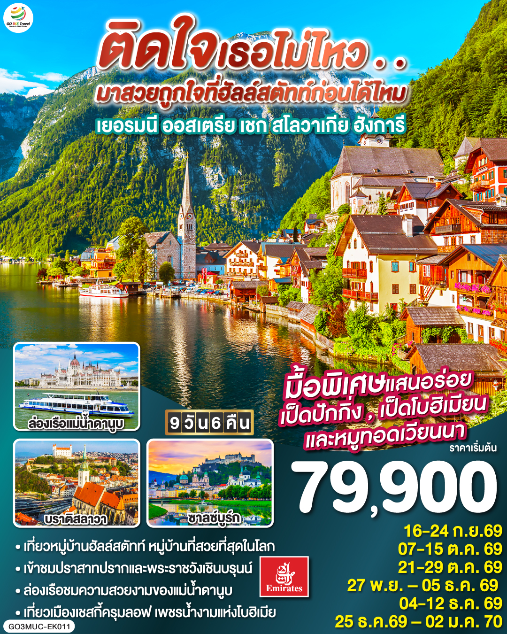

ติดใจเธอไม่ไหว...มาสวยถูกใจที่ฮัลสตัทก่อนได้ไหมเยอรมนี - ออสเตรีย – เชก – สโลวาเกีย - ฮังการี
9วัน 6คืน โดยสายการบิน Emirates (EK)

วันที่ | โปรแกรมการเดินทาง | เช้า | เที่ยง | ค่ำ | โรงแรมที่พัก
1 | กรุงเทพฯ (ท่าอากาศยานสุวรรณภูมิ) | ✈ | ✈ | ✈
2 | ดูไบ – มิวนิก – จัตุรัสมาเรียนพลาสท์ – ซาลซ์บูร์ก - สวนมิราเบลล์ - ถนนเกไทรย์เดอกาสเซอ | ✈ | X |  | HOTEL SCHERER
3 | ซาลซ์บูร์ก - ฮัลสตัท – เชสกี้ ครุมลอฟ – เชสกี้ บูดาโจวิค |  |  |  | SPA HOTEL VITA
4 | เชสกี้ บูดาโจวิค – คาร์โลวี วารี – ปราก - สะพานชาร์ล |  |  |  | HOTEL DUO
5 | ปราก – เข้าชมปราสาทแห่งปราก – เข้าชมมหาวิหารเซนต์วิตุส – ย่านช่างทองโบราณ - บราติสลาวา |  |  |  | HOTEL BRATISLAVA
6 | บลาติสลาวา – Parndorf Outlet – บูดาเปสต์ |  | X |  | HOLIDAY INN BUDAPEST - BUDAORS
7 | บูดาเปสต์ – ล่องเรือแม่น้ำดานูบ -เวียนนา |  |  |  | QUALITY HOTEL VIENNA
8 | เวียนนา – เข้าชมพระราชวังเชินบรุนน์ - ถนนคาร์ทเนอร์ - สนามบิน – ดูไบ |  |  | ✈
9 | ดูไบ - กรุงเทพฯ (ท่าอากาศยานสุวรรณภูมิ) | ✈ | ✈ | ✈

กําหนดวันเดินทาง | ผู้ใหญ่  พัก 2-3 ท่าน  ท่านละ | ราคาทัวร์  กรณีมีตั๋ว  เครื่องบินแล้ว  (Join Land) | ราคาเด็กอายุ  ไม่เกิน 11 ขวบ  พักกับ  ผู้ใหญ่ 2 ท่าน  (ไม่เสริมเตียง) | พักเดี่ยว  เพิ่ม  ท่านละ
7-15 ต.ค. 69 | 79,900.- | 49,900.- | 69,900.- | 10,900.-
21-29 ต.ค. 69 | 79,900.- | 49,900.- | 69,900.- | 10,900.-
27 พ.ย. – 5 ธ.ค. 69 | 79,900.- | 49,900.- | 69,900.- | 10,900.-
4-12 ธ.ค. 69 | 79,900.- | 49,900.- | 69,900.- | 10,900.-
25 ธ.ค.69 – 2 ม.ค. 70 | 85,900.- | 53,900.- | 75,900.- | 11,900.-
โปรแกรมอาจจะมีการปรับเปลี่ยนตามความเหมาะสมของสภาพอากาศและฤดูกาล
ราคาทัวร์ข้างต้นยังไม่รวมค่าทิปมัคคุเทศก์ท้องถิ่นและคนขับรถรวม 16 EUR /ท่าน/ทริป
ราคาทัวร์ข้างต้นยังไม่รวมค่าทิปหัวหน้าทัวร์ที่ดูแลคณะจากเมืองไทย 27 EUR /ท่าน/ทริป

วันที่หนึ่ง | กรุงเทพฯ (ท่าอากาศยานสุวรรณภูมิ)
23.30 น. | คณะพร้อมกัน ณ ท่าอากาศยานสุวรรณภูมิ อาคารผู้โดยสารระหว่างประเทศ  สายการบิน Emirates (EK) โดยมีเจ้าหน้าที่คอยต้อนรับและอำนวยความสะดวก
วันที่สอง | ดูไบ – มิวนิก – จัตุรัสมาเรียนพลาสท์ – ซาลซ์บูร์ก - สวนมิราเบลล์ - ถนนเกไทรย์เดอกาสเซอ
02.50 น. | ออกเดินทางสู่ดูไบ โดยสายการบิน Emirates (EK) เที่ยวบิน EK377
06.00 น. | เดินทางถึงท่าอากาศยานนานาชาติดูไบ เพื่อรอเปลี่ยนเครื่อง
08.50 น. | ออกเดินทางต่อจากท่าอากาศยานนานาชาติดูไบ สู่ ประเทศเยอรมนี โดยสายการบิน Emirates (EK) เที่ยวบิน EK49
13.15 น. | เดินทางถึง ท่าอากาศยานนานาชาติมิวนิก ประเทศเยอรมนี (เวลาท้องถิ่นช้ากว่าประเทศไทย 5 ชั่วโมง) หลังจากนั้นผ่านขั้นตอนการตรวจคนเข้าเมืองและศุลกากร
 | นำท่านเดินทางสู่ เมืองมิวนิก (Munich) อยู่ทางใต้ของประเทศเยอรมนี และเป็นเมืองหลวงของรัฐบาวาเรีย ยังเป็นเมืองที่ใหญ่เป็นอันดับสามของประเทศ (รองจากเบอร์ลินและฮัมบูร์ก) และเป็นหนึ่งในเมืองมั่งคั่งที่สุดของยุโรป ซึ่งมีพรมแดนติดเทือกเขาแอลป์ โดยรัฐบาวาเรียเคยเป็นรัฐอิสระปกครองด้วยกษัตริย์มาก่อน ก่อนที่จะผนวกเข้าเป็นส่วนหนึ่งของประเทศเยอรมนี จึงมีเอกลักษณ์ทางวัฒนธรรมเป็นของตัวเอง ทั้งด้านศิลปวัฒนธรรม และอาหารอันเลื่องชื่อ ซึ่งได้แก่ ไส้กรอกเยอรมัน ขาหมูทอด เพรทเซล และเบียร์
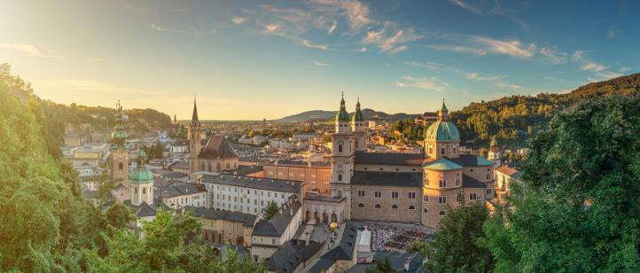
 | นำท่านชมจัตุรัสมาเรียนพลาสท์ (Marienplatz) ถือว่าเป็นจุดเริ่มต้นของประวัติศาสตร์และธุรกิจของนครมิวนิก บริเวณนี้เป็นที่ตั้งของศาลาว่าการเมืองที่มีรูปแบบสถาปัตยกรรมแบบโกธิคที่งดงามซึ่งสร้างขึ้นในช่วงปลายคริสต์ศตวรรษที่ 19 ใช้เวลาสร้างถึง 42 ปี มีหอระฆังสูง 85 เมตร ซึ่งจะมีนักท่องเที่ยวรอคอยเฝ้าชมตุ๊กตาไขลานที่จะออกมาเต้นรำ เมื่อนาฬิกาตีบอกเวลา 11.00 น. และ 17.00 น และยังเป็นที่รวมห้างสรรพสินค้าร้านค้าต่างๆมากมาย
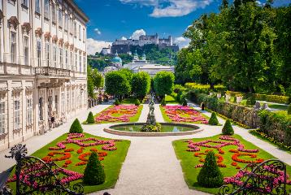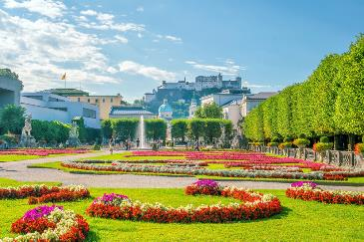
จากนั้นนำท่านเดินทางต่อสู่ เมืองซาลซ์บูร์ก (Salzburg) เมืองที่เป็นบ้านเกิดของนักดนตรีเอก “วูล์ฟกัง อมาดิอุส โมสาร์ท (Wolfgang Amadeus Mozart)” ที่มีชื่อเสียงก้องโลก โดยเมืองซาลซ์บูร์กมีความหมายว่า “ปราสาทเกลือ” เยี่ยมชมเขตเมืองเก่าศิลปะบาโรกที่ตั้งอยู่บนฝั่งแม่น้ำซัลซาค เมืองซาลซ์บูร์กเคยเป็นที่ประทับถาวรของอาร์คบิชอป และเป็นศูนย์กลางทางศาสนาคริสต์นิกายคาทอลิกที่สำคัญยิ่งของบรรดาประเทศที่ใช้ภาษาเยอรมัน
นำท่านชมสวนมิราเบลล์ (Mirabel Garden) ซึ่งเป็นฉากหนึ่งในการถ่ายทำภาพยนตร์เรื่อง “มนต์รักเพลงสวรรค์” (The Sound of Music) ที่โด่งดังไปทั่วโลก จากนั้นนำท่านเดินเท้าสู่ถนนเกไทรย์เดอกาสเซอ (Getreidegasse) ถนนชื่อดังย่านกลางเมืองเก่ามีร้านค้าแบรนด์เนมมากมาย บ้านเรือนที่ตั้งอยู่เรียงรายบนถนนสายนี้ถูกสร้างขึ้นในศตวรรษที่ 15-18 ลักษณะเด่น คือมีป้ายเหล็กสัญลักษณ์ต่างๆ ที่ทำด้วยมือและกรอบหน้าต่างเป็นภาพปูนปั้นแกะสลักประดับอยู่ และยังมีสถานที่ที่น่าสนใจ ได้แก่ บ้านเกิดโมสาร์ท ที่เคยอาศัยอยู่ในบ้านหลังนี้มากกว่า 20 ปี บ้านหลังนี้ถูกดัดแปลงให้เป็นพิพิธภัณฑ์ ภายในบ้านหลังนี้ยังทำให้เหมือนตอนที่โมสาร์ทมีชีวิตอยู่มากที่สุด
ค่ำ | รับประทานอาหารค่ำ ณ ภัตตาคารอาหารจีน
ที่พัก | นำท่านเข้าสู่ที่พัก HOTEL SCHERER หรือเทียบเท่า
วันที่สาม | ซาลซ์บูร์ก - ฮัลสตัท – เชสกี้ ครุมลอฟ – เชสกี้ บูดาโจวิค
เช้า | รับประทานอาหารเช้า ณ ห้องอาหารของโรงแรม
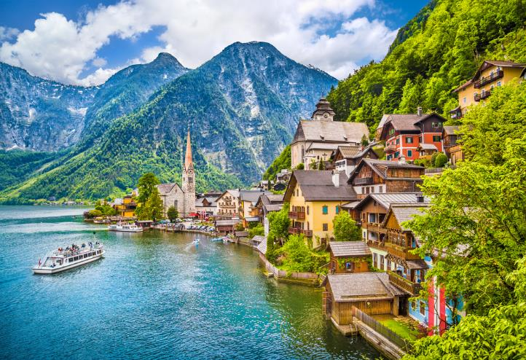
 | นำท่านเดินทางสู่ ฮัลสตัท (Hallstatt) หมู่บ้านมรดกโลกแสนสวยที่มีอายุกว่า 4,500 ปี เป็นเมืองที่ตั้งอยู่ริมทะเลสาบ โอบล้อมด้วยขุนเขา และป่าสีเขียวขจีที่มีสวยงามราวกับภาพวาด กล่าวกันว่าเป็นเมืองที่โรแมนติกที่สุดในซัลทซ์คัมเมอร์กูท (Salzkammergut) เขตที่อยู่บนอัพเพอร์ออสเตรีย และมีทะเลสาบที่สวยงามถึง 76 แห่ง ออสเตรียให้ฉายาเมืองนี้ว่าเป็นไข่มุกแห่งออสเตรีย และเป็นพื้นที่มรดกโลกของ UNESCO Cultural-Historical Heritage เพียงเดินเที่ยวชมเมืองเสมือนหนึ่งท่านอยู่ในภวังค์แห่งความฝัน อิสระให้ท่านเดินเล่นชมความสวยงามของเมือง และเลือกซื้อของที่ระลึกตามอัธยาศัย
กลางวัน | รับประทานอาหารกลางวัน ณ ภัตตาคารอาหารพื้นเมือง (ปลาจากทะเลสาบฮัลสตัท)
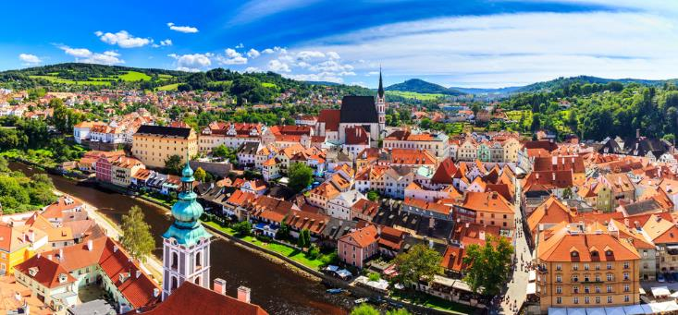
บ่าย | นำท่านเดินทางต่อสู่เมืองมรดกโลก เชสกี้ ครุมลอฟ (Cesky Krumlov) พาเที่ยวชมเมืองที่ได้ชื่อว่าเป็นเพชรเม็ดงามแห่งโบฮีเมีย และยังเป็นเมืองที่ได้รับการยกย่องจากองค์การ UNESCO ให้เป็นเมืองมรดกโลกในปี ค.ศ.1992 (World Heritage) เมืองแห่งนี้ตั้งอยู่ริมสองฝั่งของแม่น้ำวัลตาวา ความโดดเด่นของเมืองที่มีอาคารเก่าแก่ตั้งแต่ยุคกลางกว่า 300 ปี หลังได้รับการอนุรักษ์และขึ้นทะเบียนไว้ให้เป็นสถานที่สำคัญแห่งหนึ่งของโลก  นำท่านชมปราสาทครุมลอฟ (Krumlov Castle) จากบริเวณรอบนอก ซึ่งสร้างขึ้นในปีค.ศ.1250 ถือเป็นปราสาทที่ใหญ่เป็นอันดับสองของประเทศรองลงมาจากปราสาทปราก มีอายุเก่าแก่กว่า 700 ปี ซึ่งตั้งอยู่ริมฝั่งแม่น้ำวอลตาวา (Valtawa River) ตรงบริเวณคุ้งน้ำ ฝั่งตรงข้ามเป็นย่านเมืองเก่าคลาสสิค Senete Square และโบสถ์เก่ากลางเมือง
ค่ำ | รับประทานอาหารค่ำ ณ ภัตตาคารอาหารจีน
 | จากนั้นนำท่านเดินทางสู่ เมืองเชสกี้ บูดาโจวิค (Ceske Budejovic)
ที่พัก | นำท่านเข้าสู่ที่พัก SPA HOTEL VITA หรือเทียบเท่า
วันที่สี่ | เชสกี้ บูดาโจวิค – คาร์โลวี วารี – ปราก - สะพานชาร์ล
เช้า | รับประทานอาหารเช้า ณ ห้องอาหารของโรงแรม
 | นำท่านเดินทางสู่ คาร์โลวี วารี (Karlovy vary) ที่ได้ชื่อว่าเป็นเมืองแห่งสปา ที่ใหญ่ที่สุดของสาธารณรัฐเช็ก เป็นเมืองที่มีชื่อเสียงไปทั่วโลกว่าเป็นศูนย์กลางบำบัดโรคภัยต่างๆ นำเดินชมเมืองคาร์โลวี วารี ปัจจุบันเป็นที่นิยมของผู้คนทั่วโลกที่จะมาใช้บริการรักษาสุขภาพ ตามความเชื่อที่มีมาแต่สมัยโบราณ เชิญท่านทดลองดื่มน้ำแร่ ซึ่งต้องดื่มกับแก้วพิเศษโดยเฉพาะ เป็นแก้วพอร์ซเลนที่มีปากยื่นออกมาเหมือนกาน้ำ
กลางวัน | รับประทานอาหารกลางวัน ณ ภัตตาคารอาหารพื้นเมือง (เป็ดโบฮิเมียน)
บ่าย | จากนั้นนำท่านเดินทางสู่ กรุงปราก (Prague) เมืองหลวงของประเทศสาธารณรัฐเช็ก อดีตเมืองหลวงของสาธารณรัฐเช็กโกสโลวาเกีย ซึ่งได้สมญานามมากมาย เช่น นครแห่งปราสาท และโรมแห่งอุดรทิศ  นำท่านเดินเล่นบนสะพานชาร์ล (Charles Bridge) สะพานเก่าแก่ข้ามแม่น้ำวัลตาวา สไตล์โกธิคที่สร้างขึ้นตั้งแต่กลางคริสต์ศตวรรษที่ 14 สมัยพระเจ้าชาร์ลที่ 4 ชมรูปปั้นโลหะของเหล่านักบุญที่ตั้งอยู่สองข้างราวสะพานกว่า 30 องค์ ชมประตูเมืองเก่า “Powder Gate” ขอบเขตเมืองในสมัยโบราณ, ศาลาว่าการเมืองหลังเก่า (Old town Hall) ที่สร้างมาตั้งแต่ปี ค.ศ.1338 มีจุดเด่นคือ นาฬิกาดาราศาสตร์ (Astronomical Clock) ที่สวยงามและยังตีบอกเวลาทุกๆ ชั่วโมง ให้เวลาท่านเดินอิสระเดินเล่นย่านเมืองเก่า ให้ท่านได้เลือกซื้อสินค้าพื้นเมือง เช่น เครื่องแก้วโบฮีเมียน
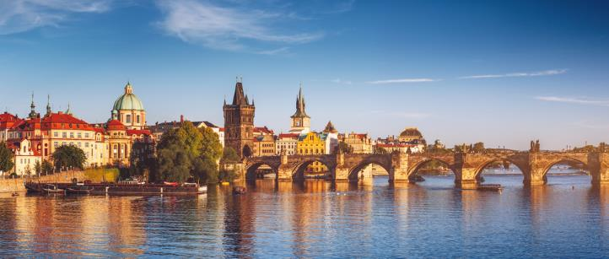
ค่ำ | รับประทานอาหารค่ำ ณ ภัตตาคารอาหารจีน (เป็ดปักกิ่ง)
ที่พัก | นำท่านเข้าสู่ที่พัก HOTEL DUO หรือเทียบเท่า
วันที่ห้า | ปราก – เข้าชมปราสาทแห่งปราก – เข้าชมมหาวิหารเซนต์วิตุส - ย่านช่างทองโบราณ - บลาติสลาวา
เช้า | รับประทานอาหารเช้า ณ ห้องอาหารของโรงแรม
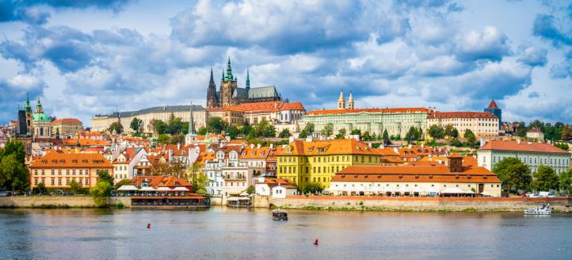
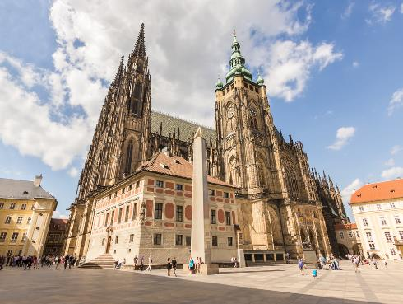
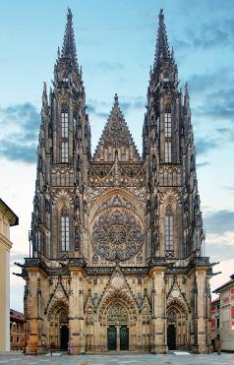
นำท่านเข้าชมปราสาทแห่งปราก (Prague Castle) ที่สร้างขึ้นอยู่บนเนินเขาตั้งแต่สมัยคริสต์ศตวรรษที่ 9 ในสมัยเจ้าชาย Borivoj แห่งราชวงศ์ Premyslids ซึ่งเป็นทำเนียบของประธานาธิบดีตั้งแต่ปี ค.ศ. 1819 จนถึงปัจจุบัน
นำท่านเข้าชมมหาวิหารเซนต์ วิตุส (St.Vitus Cathedral) อันงามสง่าด้วยสถาปัตยกรรมแบบโกธิคในสมัยศตวรรษที่ 14 นับว่าเป็นมหาวิหารสไตล์โกธิคที่ใหญ่ที่สุดในกรุงปราก ซึ่งพระเจ้าชาร์ลที่ 4 โปรดให้สร้างขึ้นในปี ค.ศ.1344 ภายในเป็นที่เก็บพระศพของกษัตริย์ที่สำคัญในอดีต เช่น พระเจ้าชาร์ลที่ 4, พระเจ้าเฟอร์ดินานด์ที่ 1 และ พระเจ้าแมกซิมิเลี่ยนที่ 2 เป็นต้น (กรณีมีพิธีภายในมหาวิหาร อาจไม่ได้รับอนุญาตให้เข้าชม) แล้วชมพระราชวังหลวง (Royal Palace) ที่เป็นหนึ่งในส่วนที่เก่าแก่ที่สุดของปราสาท ซึ่งใช้เป็นที่ประทับของเจ้าชายโบฮีเมียนทั้งหลาย นำท่านเดินชมย่านช่างทองโบราณ (Golden Lane) ซึ่งปัจจุบันมีร้านขายของที่ระลึกวางจำหน่ายอยู่มากมาย
กลางวัน | รับประทานอาหารกลางวัน ณ ภัตตาคารอาหารไทย
บ่าย | จากนั้นนำเดินทางสู่ กรุงบราติสลาวา (Bratislava) เมืองหลวงและเมืองที่ใหญ่ที่สุดของประเทศสโลวัก (Slovak) ตั้งอยู่ริมฝั่งแม่น้ำดานูบที่บริเวณพรมแดนของ สโลวัค ออสเตรีย และฮังการี และใกล้กับพรมแดนสาธารณรัฐเช็ก นำท่านชมบรรยากาศของกรุงบราติสลาวา ซึ่งเป็นที่ตั้งของรัฐสภาแห่งสโลวัก  นำท่านถ่ายรูปคู่กับปราสาทบราติสลาวา (Bratislava Castle) ซึ่งเป็นอาคารทรงสี่เหลี่ยมผืนผ้าตั้งอยู่บนเนินเขา ริมฝั่งแม่น้ำดานูบ ท่านสามารถชมทัศนียภาพอันงดงามของเมืองได้จากมุมของปราสาทแห่งนี้ จากนั้นนำท่านเดินเล่นย่านเมืองเก่าที่สวยงามของกรุงบราติสลาวา
ค่ำ | รับประทานอาหารค่ำ ณ ภัตตาคารอาหารจีน
ที่พัก | นำท่านเข้าสู่ที่พัก HOTEL BRATISLAVA หรือเทียบเท่า
วันที่หก | บลาติสลาวา – Parndorf Outlet – บูดาเปสต์
เช้า | รับประทานอาหารเช้า ณ ห้องอาหารของโรงแรม
 | นำท่านเดินทางสู่ Mc Arthur Glen Designer Outlet in Parndorf ให้เวลาท่านได้อิสระช้อปปิ้งสินค้าแบรนด์เนมมากมาย อาทิ เช่น GUCCI, BALLY, HUGO BOSS, BENETTON, BURBERRY, CALVIN KLEIN, CROCS, GEOX, GUESS, LACOSTE, NIKE, OAKLEY, DIESEL และอื่นๆอีกมากมาย
กลางวัน | อิสระอาหารกลางวันตามอัธยาศัย
บ่าย | นำท่านเดินทางผ่านย่านเกษตรกรรมข้ามพรมแดนสู่ กรุงบูดาเปสต์ (Budapest) เมืองหลวงของ ประเทศฮังการี (Hungary) ซึ่งได้ชื่อว่าเป็นเมืองที่ทันสมัยและสวยงามด้วยศิลปวัฒนธรรมของชนหลายเชื้อชาติที่มีอารยธรรม รุ่งเรืองมานานกว่าพันปี ถึงกับได้รับการขนานนามว่าเป็น “ไข่มุกแห่งแม่น้ำดานูบ” ชมเมืองที่ได้ชื่อว่างดงามติดอันดับโลกด้วยทัศนียภาพบนสองฝั่งแม่น้ำดานูบ
ค่ำ | รับประทานอาหารค่ำ ณ ภัตตาคารอาหารพื้นเมือง (ซุปกูลาซ)
ที่พัก | นำท่านเข้าสู่ที่พัก HOTEL BRATISLAVA หรือเทียบเท่า
วันที่เจ็ด | บูดาเปสต์ – ล่องเรือแม่น้ำดานูบ - เวียนนา
เช้า | รับประทานอาหารเช้า ณ ห้องอาหารของโรงแรม
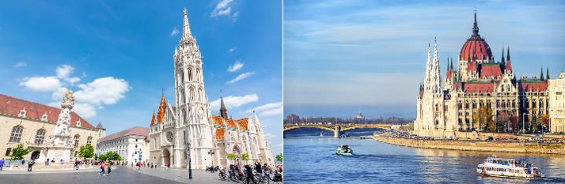
นำท่านชมบริเวณ CASTLE HILL ซึ่งเต็มไปด้วยสถาปัตยกรรมโบราณอันทรงคุณค่า ถ่ายรูปด้านนอกของอาคารพระราชวังโบราณ และชมบริเวณรอบนอกโบสถ์แมทเธียส (Matthias Church) ซึ่งเคยใช้เป็นสถานที่จัดพิธีสวมมงกุฎให้กษัตริย์มาแล้วหลายพระองค์ ชื่อโบสถ์มาจากชื่อกษัตริย์แมทเธียส ซึ่งเป็นกษัตริย์ที่ทรงพระปรีชาสามารถมาก และยังเป็นกษัตริย์ผู้ทรงสร้างสิ่งก่อสร้างที่งดงามในเมืองหลวงต่างๆ อีกมากมาย ตัวโบสถ์สร้างแบบสไตล์นีโอ-โกธิค หลังคาสลับสีสวยงามอันเป็นจุดเด่นที่สุดในศตวรรษที่ 15 ถัดจากโบสถ์เป็นอนุสาวรีย์ของพระเจ้าสตีเฟ่นที่ 1 พระบรมรูปทรงม้า ผลงานประติมากรรมที่งดงามแห่งศตวรรษที่ 11 ตั้งอยู่ทางด้านหน้า ป้อมชาวประมง (Fisherman’s Bastion) จุดชมวิวเหนือเมืองบูดาเปสต์ที่ท่านสามารถชมความงามของแม่น้ำดานูบได้เป็นอย่างดี ป้อมแห่งนี้สร้างขึ้นตั้งแต่ปีค.ศ.1905 โดยกลุ่มชาวประมงฮังกาเรียน
นำท่านล่องเรือแม่น้ำดานูบอันเลื่องชื่อ ชมความงามของทิวทัศน์และอารยะธรรมของฮังการีในช่วง 600-800 ปีมาแล้วที่ตั้งเรียงรายกันอยู่ 2 ฟากฝั่ง ชมความตระการตาของอาคารต่างๆ อาทิ อาคารรัฐสภาซึ่งงดงามเป็นที่ร่ำลือ ด้วยสถาปัตยกรรมแบบโกธิคบนตัวอาคารประกอบด้วยยอดสูงถึง 365 ยอด นอกจากนี้ท่านจะได้ชมสะพานเชน สะพานถาวรแห่งแรกที่สร้างข้ามแม่น้ำดานูบ โดยนาย WILLIAM TIERNEY CLARK วิศวกรชาวอังกฤษ เหล็กทุกชิ้นที่ใช้ในการสร้างได้ถูกนำมาจากประเทศอังกฤษเช่นกัน (การล่องเรือขึ้นอยู่กับสภาพอากาศ โดยเฉพาะในช่วงฤดุหนาว น้ำในแม่น้ำอาจกลายเป็นน้ำแข็ง จนไม่สามารถล่องเรือได้ หรือมีเหตุการณ์อื่น ๆ จนไม่สามารถล่องเรือได้ ทางบริษัทขอคืนเงินจำนวน 10 ยูโรต่อท่าน)
กลางวัน | รับประทานอาหารกลางวัน ณ ภัตตาคารอาหารจีน
บ่าย | จากนั้นนำท่านเดินทางสู่ กรุงเวียนนา (Vienna) เมืองหลวงของประเทศออสเตรีย นำท่านนั่งรถผ่านชมถนนสายวงแหวน (Ringstrasse) ที่แวดล้อมไปด้วยอาคารอันงดงามสถาปัตยกรรมเก่าแก่ ผ่านชมโรงละครโอเปร่า ที่สร้างขึ้นในระหว่างปี ค.ศ.1863-1869 แต่ตัวอาคารได้ถูกทำลายไปในระหว่างสงครามโลกครั้งที่ 2 และเปิดใหม่อีกครั้งในปีค.ศ.1955, ผ่านพระราชวังฮอฟเบิร์ก (Hofburg Palace) ซึ่งเป็นกลุ่มอาคารที่เคยเป็นที่ประทับของราชสำนักฮัปสบูร์ก มาตั้งแต่คริสต์ศตวรรษที่ 13 จนถึงต้นคริสต์ศตวรรษที่ 20
ค่ำ | รับประทานอาหารค่ำ ณ ภัตตาคารอาหารพื้นเมือง (ซี่โครงหมูและหมูทอดเวียนนา)
ที่พัก | นำท่านเข้าสู่ที่พัก QUALITY HOTEL VIENNA หรือเทียบเท่า
วันที่แปด | เวียนนา – เข้าชมพระราชวังเชินบรุนน์ – ถนนคาร์ทเนอร์ - ดูไบ
เช้า | รับประทานอาหารเช้า ณ ห้องอาหารของโรงแรม
 | จากนั้นนำท่านเข้าชมความงดงามของพระราชวังเชินบรุนน์ (Schoenbrunn Palace) แห่งราชวงศ์ฮอฟบูร์ก ซึ่งมีประวัติการสร้างมาตั้งแต่กลางคริสต์ศตวรรษที่ 16 และต่อมาพระนางมาเรีย เทเรซ่า ให้สร้างขึ้นใหม่อย่างสง่างามด้วยจำนวนห้องถึง 1,441 ห้องในระหว่างปี ค.ศ.1744 – 1749 เพื่อใช้เป็นพระราชวังฤดูร้อน ชมความโอ่อ่าของท้องพระโรงและพลับพลาที่ประทับ ซึ่งได้รับการตกแต่งอย่างวิจิตรบรรจง และสวยงามไม่แพ้พระราชวังแวร์ซายของฝรั่งเศส
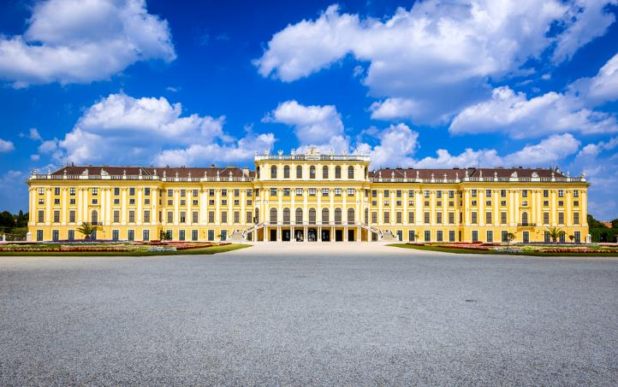
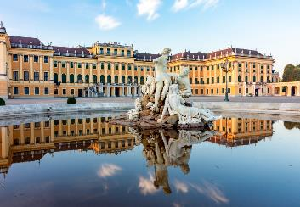
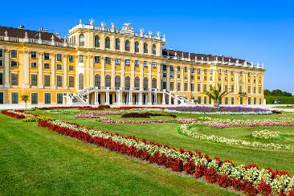
กลางวัน | รับประทานอาหารกลางวัน ณ ภัตตาคารอาหารจีน
บ่าย | นำท่านชมภายนอกของมหาวิหารเซนต์สตีเฟ่น (St. Stephen’s Cathedral) สัญลักษณ์ของกรุงเวียนนา เป็นทั้งผลงานศิลปะเชิงศาสนา และเป็นโบสถ์ที่สำคัญที่สุดของออสเตรีย โดยมหาวิหารเซนต์สตีเฟ่นสร้างขึ้นตั้งแต่ปี ค.ศ. 1147 เพื่ออุทิศแด่นักบุญสตีเฟ่น โดยสร้างตามสถาปัตยกรรมยุโรปแบบโกธิค (Gothic) และ โรมานเนสก์ (Romanesque) ในอดีตมหาวิหารแห่งนี้ยังเคยเป็นที่พำนักของอาร์ชบิชอปแห่งกรุงเวียนนา ตัวโบสถ์มีขนาดใหญ่ ทรงสูง มีหอคอยที่โดดเด่นสูง 137 เมตร มีหลังคาที่เป็นเอกลักษณ์ด้วยหลังคามุงกระเบื้องเคลือบกว่า 230,000 แผ่น และมีโมเสคเรียงเป็นภาพสะดุดตารูปนกอินทรีสองหัวอันสวยงามโดดเด่น จากนั้นให้เวลาท่านเลือกซื้อสินค้า ถนนคาร์นท์เนอร์ (Karntnerstrabe) ถนนที่มีสินค้าแฟชั่นชั้นนำมากมาย อาทิ Louis Vitton, Hermès , Gucci, Jimmy Choo, Michael Kors and Burberry มีร้านนาฬิกา Bucherer , มีสินค้าเสื้อแฟชั่นวัยรุ่นทันสมัย เช่น Zara , H&M ฯลฯ และ รวมไปถึงร้านสินค้าของฝาก เช่น ช๊อคโกแลตโมสาร์ท โดยเฉพาะร้านเครื่องแก้วสวาร็อฟสกี้ (Swarovski Crystal Worlds Store Vienna) สินค้าที่มีชื่อเสียงของออสเตรีย ที่เป็นอาคารขนาดใหญ่ สูง 3 ชั้น มีการตกแต่งทั้งภายในและภายนอกจากศิลปินที่มีชื่อระดับโลก เมื่อเข้าชมภายในอาคารจะได้ตื่นตาตื่นใจกับการประดับตกแต่งอย่างสวยงาม มีจำหน่ายทั้งผลิตภัณฑ์เครื่องประดับต่างๆ ,นาฬิกา หรือ ของใช้ ที่มีการออกแบบตกแต่งด้วยสวาร็อฟสกี้อย่างหรูหราและลงตัว
17.00 น. | ได้เวลาอันสมควร นำท่านเดินทางสู่ ท่าอากาศยานเวียนนา เพื่อทำคืนภาษี (Tax Refund) และมีเวลาช้อปปิ้งสินค้าปลอดภาษี (Duty Free) ภายในสนามบิน
22.40 น. | ออกเดินทางสู่ท่าอากาศยานนานาชาติดูไบ โดยสายการบิน Emirates (EK) เที่ยวบิน EK 126
วันที่เก้า | ดูไบ - กรุงเทพฯ (ท่าอากาศยานสุวรรณภูมิ)
06.25 น. | เดินทางถึงท่าอากาศยานนานาชาติดูไบ เพื่อรอเปลี่ยนเครื่อง
09.00 น. | ออกเดินทางกลับสู่ ประเทศไทย โดยสายการบิน Emirates (EK) เที่ยวบิน EK 370  ** คณะที่เดินทางวันที่ 12 กันยายน เดินทางโดยเที่ยวบิน EK 372 ออกเดินทางจากสนามบินดูไบ เวลา 09.40 น. ถึงท่าอากาศยานสุวรรณภูมิ เวลา 19.15 น. **
18.25 น. | เดินทางถึง ท่าอากาศยานสุวรรณภูมิ โดยสวัสดิภาพ

อัตราค่าบริการและเงื่อนไขรายการท่องเที่ยว

กําหนดวันเดินทาง | ผู้ใหญ่  พัก 2-3 ท่าน  ท่านละ | ราคาทัวร์  กรณีมีตั๋ว  เครื่องบินแล้ว  (Join Land) | ราคาเด็กอายุ  ไม่เกิน 11 ขวบ  พักกับ  ผู้ใหญ่ 2 ท่าน  (ไม่เสริมเตียง) | พักเดี่ยว  เพิ่ม  ท่านละ
7-15 ต.ค. 69 | 79,900.- | 49,900.- | 69,900.- | 10,900.-
21-29 ต.ค. 69 | 79,900.- | 49,900.- | 69,900.- | 10,900.-
27 พ.ย. – 5 ธ.ค. 69 | 79,900.- | 49,900.- | 69,900.- | 10,900.-
4-12 ธ.ค. 69 | 79,900.- | 49,900.- | 69,900.- | 10,900.-
25 ธ.ค.69 – 2 ม.ค. 70 | 85,900.- | 53,900.- | 75,900.- | 11,900.-
โปรแกรมอาจจะมีการปรับเปลี่ยนตามความเหมาะสมของสภาพอากาศและฤดูกาล
ราคาทัวร์ข้างต้นยังไม่รวมค่าทิปมัคคุเทศก์ท้องถิ่นและคนขับรถรวม 16 EUR /ท่าน/ทริป
ราคาทัวร์ข้างต้นยังไม่รวมค่าทิปหัวหน้าทัวร์ที่ดูแลคณะจากเมืองไทย 27 EUR /ท่าน/ทริป



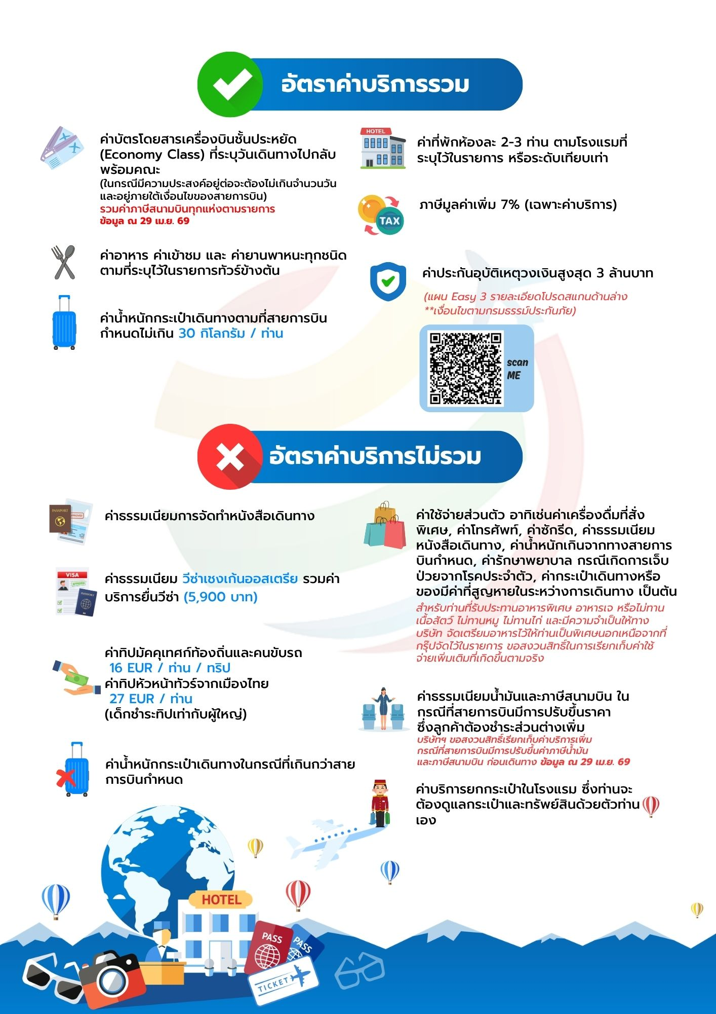

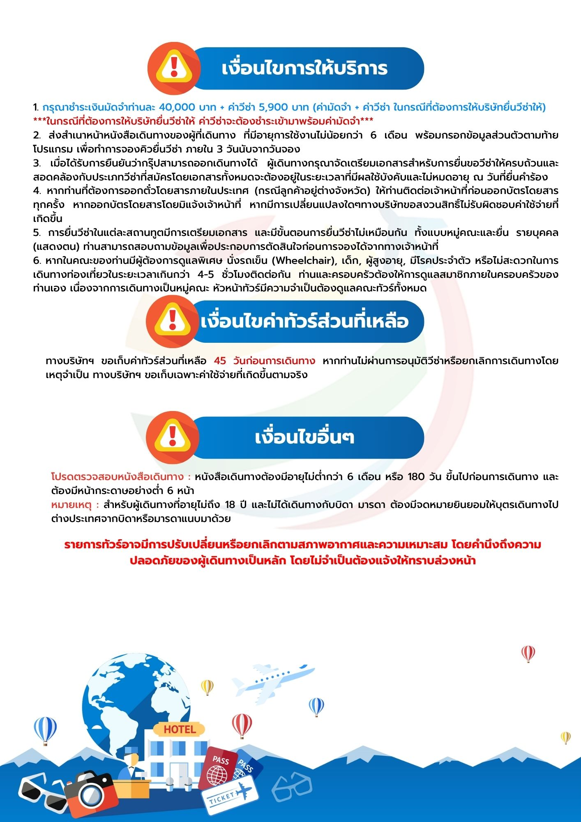

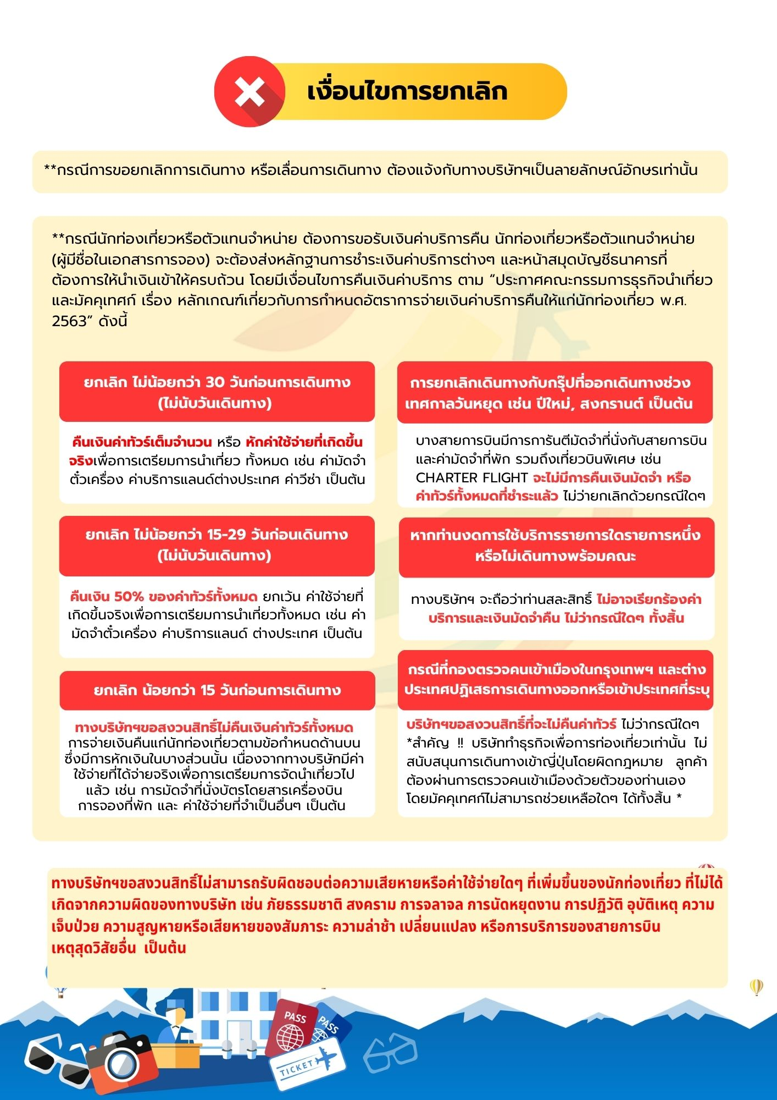

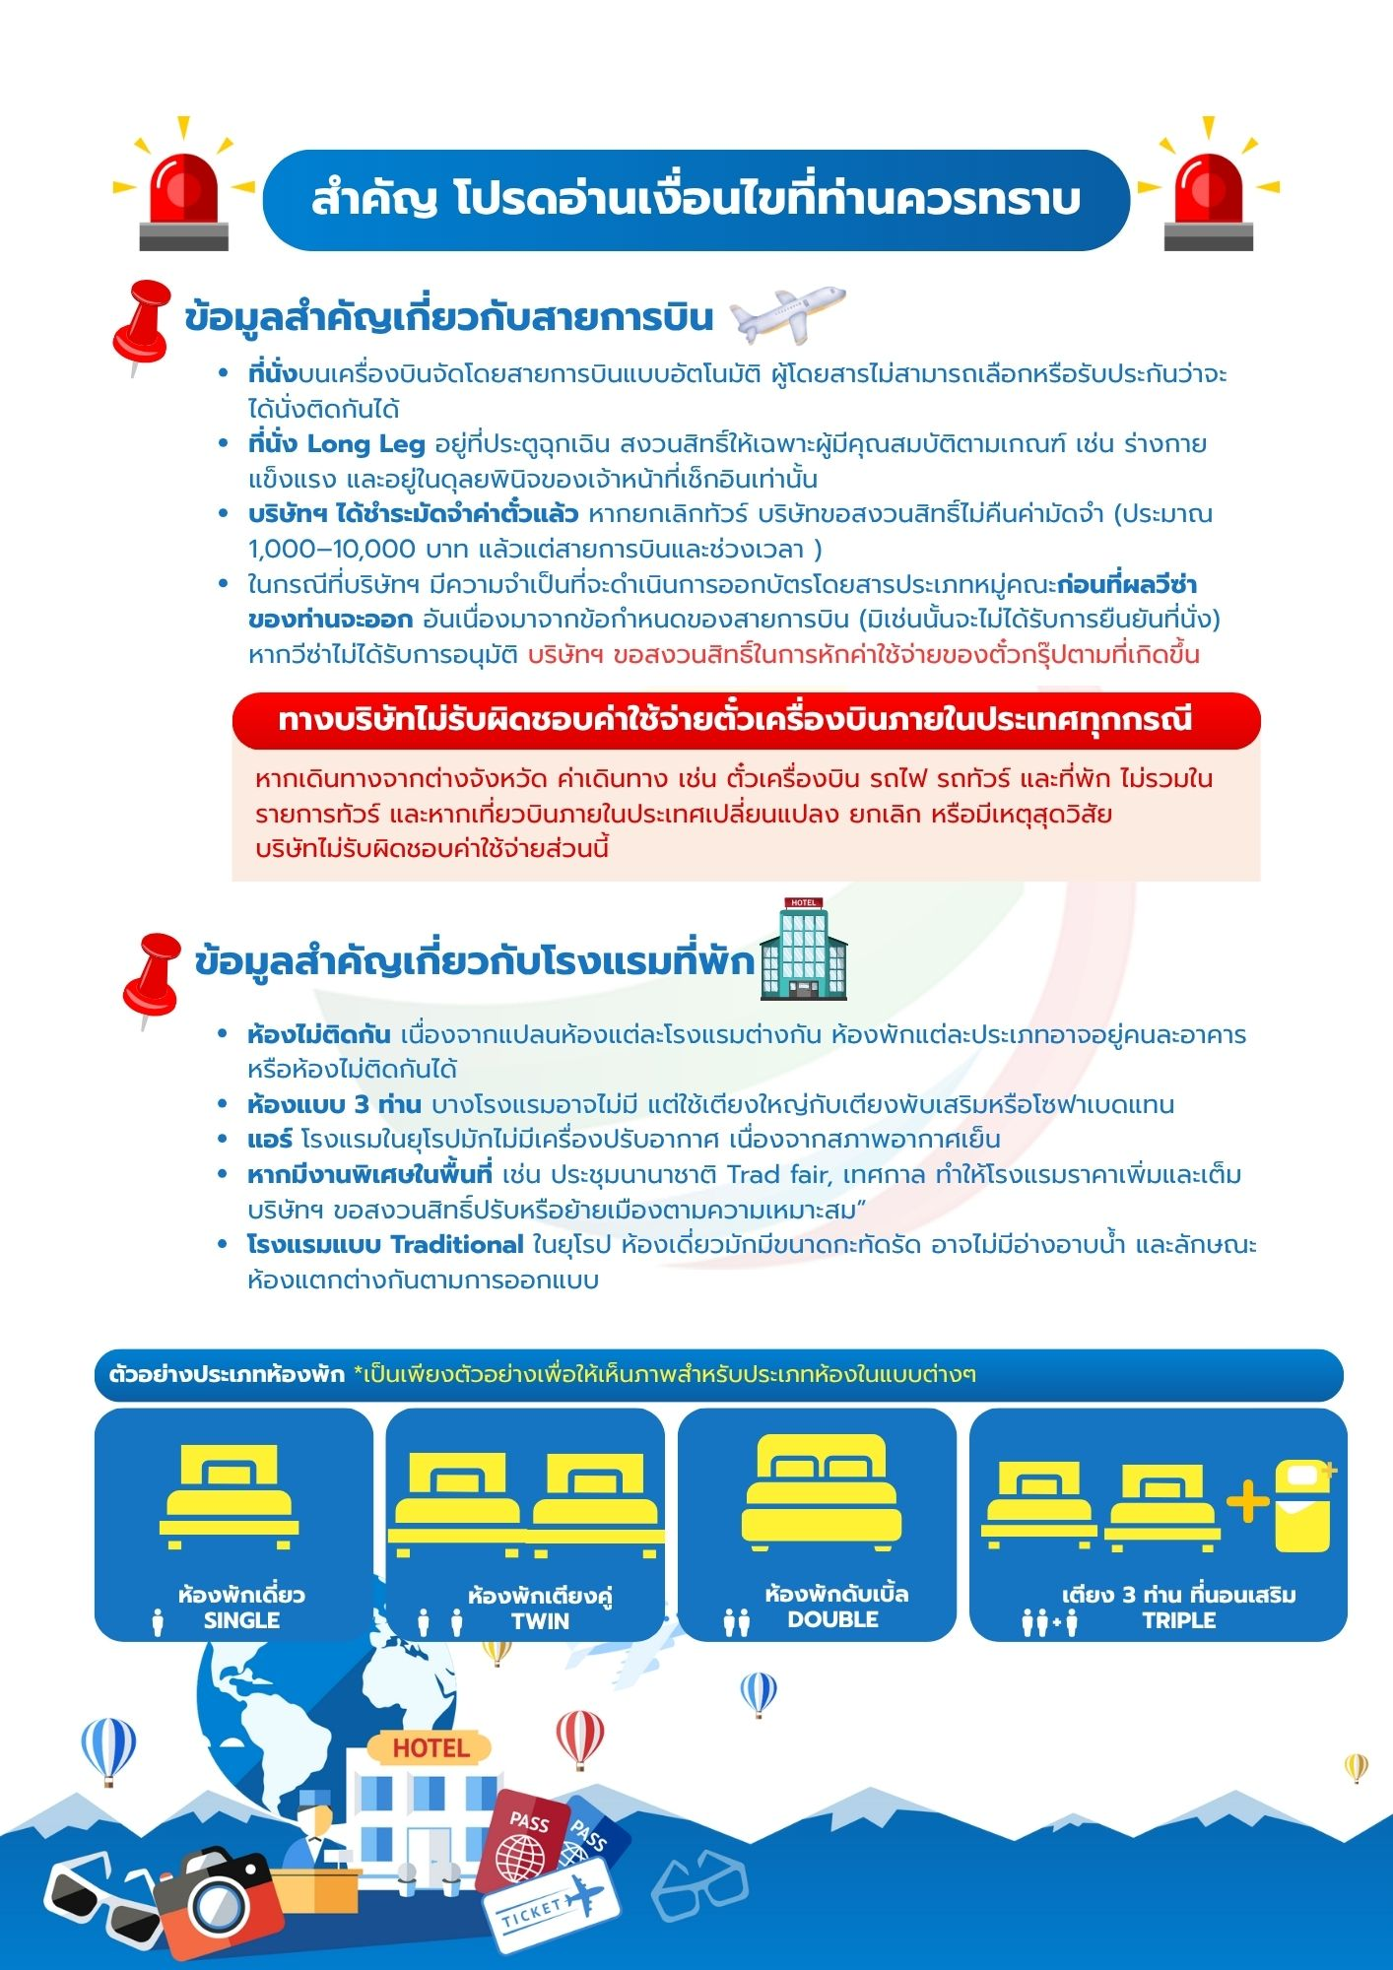

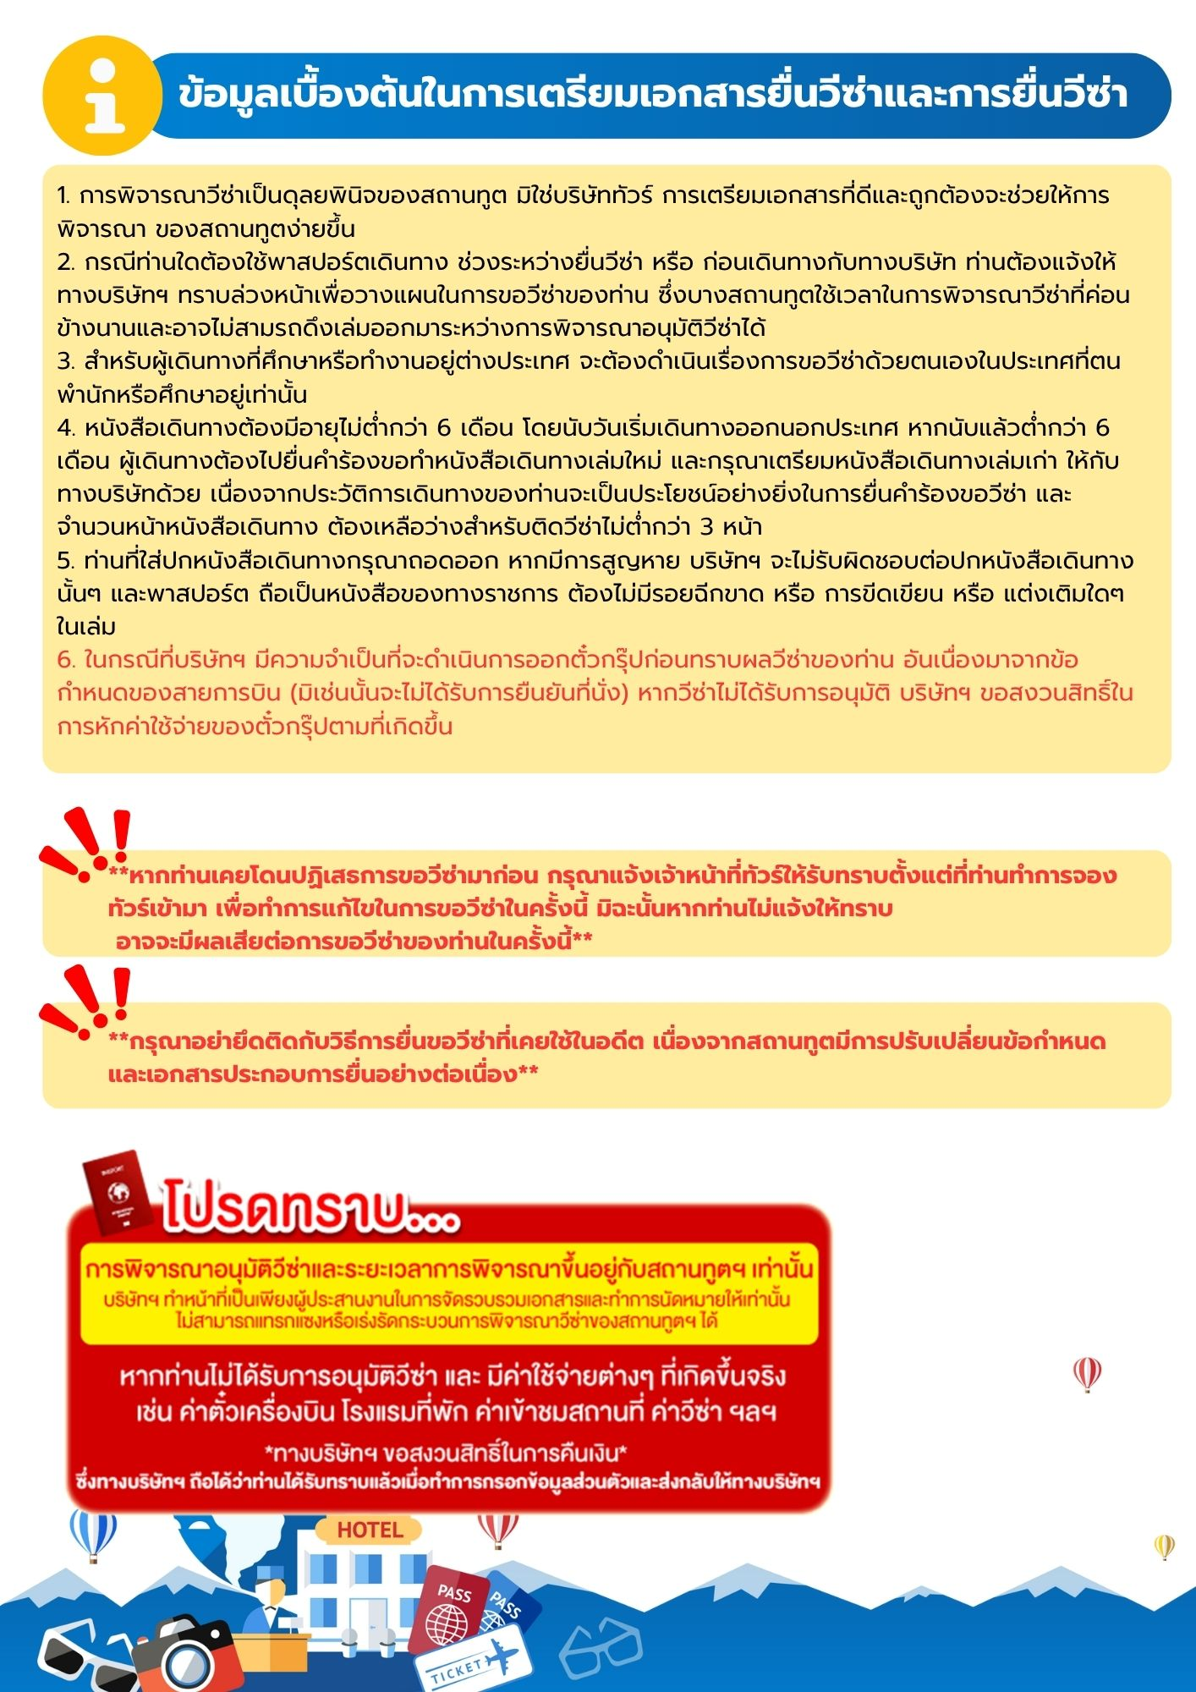

วีซ่าเชงเก้น (ออสเตรีย)
ใช้เวลาทำการอนุมัติวีซ่าประมาณ 15 วันทำการ
ยื่นวีซ่าแสดงตนที่ศูนย์ยื่นวีซ่า VFS Global (จามจุรีสแควร์)
เอกสารกรุณาเตรียม 2 ชุด ยกเว้น เอกสารที่ออกจากทางราชการและทางธนาคารขอเป็นตัวจริง 1 ชุด และสำเนา 1 ชุด
ในวันยื่นวีซ่าหนังสือเดินทางต้องนำส่งเข้าสถานทูต
และระหว่างรอผลการอนุมัติวีซ่า ไม่สามารถดึงหนังสือเดินทางออกมาได้
**หากท่านเคยโดนปฏิเสธการขอวีซ่ามาก่อน กรุณาแจ้งเจ้าหน้าที่ทัวร์ให้รับทราบตั้งแต่ที่ท่านทำการจองทัวร์เข้ามา เพื่อทำการแก้ไขในการขอวีซ่าในครั้งนี้ มิฉะนั้นหากท่านไม่แจ้งให้ทราบ
อาจจะมีผลเสียต่อการขอวีซ่าของท่านในครั้งนี้**
**ผู้เดินทางกรุณาอย่ายึดติดกับการยื่นขอวีซ่าในอดีต
เพราะสถานทูตมีการเปลี่ยนแปลงกฎและเอกสารการยื่นอยู่เรื่อย ๆ**
- หนังสือเดินทางประเทศไทย (Thailand Passport) หนังสือเดินทาง ต้องมีหน้าเหลือสำหรับประทับวีซ่าอย่างน้อย 2 หน้า อายุการใช้งานเหลือไม่น้อยกว่า 6 เดือน นับจากวันเดินทางกลับ และหนังสือเดินทางจะต้องไม่ชำรุด(หนังสือเดินทางเล่มเก่า กรุณานำมาประกอบการยื่นวีซ่าด้วย)
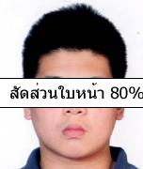
***ในกรณีที่ถือพาสปอร์ต สัญชาติไทย แต่พำนักอยู่ต่างประเทศ, ทำงานอยู่ต่างประเทศ หรือนักเรียน นักศึกษาศึกษาอยู่ต่างประเทศ กรุณาแจ้งเจ้าหน้าที่ของทางบริษัทให้ทราบทันที เพราะการยื่นขอวีซ่าจะมีเงื่อนไข และ ข้อกำหนดของทางสถานทูตต้องการเพิ่มเติม และ บางสถานทูตอาจไม่สามารถยื่นขอวีซ่าในประเทศไทยได้ ข้อกำหนดนี้รวมไปถึงผู้เดินทางที่ถือพาสปอร์ตต่างชาติด้วย***
จากหน้าผากถึงคาง 3ซม.

- รูปถ่าย รูปถ่ายสี หน้าตรงขนาด 1.5x2 นิ้ว ขนาดของใบหน้า จากหน้าผากถึงคาง 3 ซม. จำนวน 2 ใบ ถ่ายไม่เกิน 6 เดือน ห้ามสวมแว่นตา คอนแทคเลนส์ หรือเครื่องประดับ , เปิดผมให้เห็นหูทั้ง 2 ข้าง, ห้ามตกแต่งรูป, รูปไม่เลอะหมึก ไม่มีรอยแม็ก, ถ่ายจากร้านถ่ายรูปเท่านั้น
- หลักฐานการเงิน
3.1 กรณีผู้เดินทาง ออกค่าใช้จ่ายเอง ใช้ BANK CERTIFICATE และ BANK STATEMENT บัญชีออมทรัพย์ธรรมดาของธนาคารทั่วไป ส่วนตัวของผู้เดินทาง ย้อนหลัง 3 เดือนจนถึงเดือนปัจจุบันที่ยื่นวีซ่า รบกวนลูกค้าทำรายการเดินบัญชี โดยการฝากหรือถอนก่อน แล้วค่อยปรับยอดเงินในบัญชีภายใน 1 เดือน ก่อนยื่นวีซ่า และต้องสะกดชื่อ – สกุล ให้ตรงตามหน้าพาสปอร์ต โดยเอกสารทั้ง 2 อย่าง ต้องออกโดยธนาคารเท่านั้น และต้องมีตราประทับจากธนาคาร
3.2 กรณีผู้เดินทางไม่ได้ออกค่าใช้จ่ายเอง
3.2.1. ต้องทำ BANK GUARANTEE ที่ออกจากทางธนาคารเท่านั้น ฉบับภาษาอังกฤษ โดยระบุชื่อเจ้าของบัญชี (บุคคลที่ออกค่าใช้จ่าย) ต้องสะกดชื่อ – สกุล ให้ตรงตามหน้าพาสปอร์ต และบุคคลที่เจ้าของบัญชีออกค่าใช้จ่ายให้ (ผู้เดินทาง) ต้องสะกดชื่อ – สกุล ให้ตรงตามหน้าพาสปอร์ต ใช้ยื่นได้ไม่เกิน 1 เดือน หลังจากธนาคารออกให้
3.2.2. ใช้ BANK STATEMENT บัญชีออมทรัพย์ธรรมดาของธนาคารทั่วไป ส่วนตัวของผู้ที่ออกค่าใช้จ่ายให้ ย้อนหลัง 3 เดือนจนถึงเดือนปัจจุบันที่ยื่นวีซ่า รบกวนทำรายการเดินบัญชี โดยการฝากหรือถอนก่อน แล้วค่อยปรับยอดเงินในบัญชีภายใน 1 เดือน ก่อนยื่นวีซ่า และต้องสะกดชื่อ – สกุล ให้ตรงตามหน้าพาสปอร์ต
3.2.3. ต้องทำหนังสือรับรองค่าใช้จ่ายที่มีการชี้แจงความสัมพันธ์อีกหนึ่งฉบับ (Sponsor Letter) พร้อมเอกสารแสดงความสัมพันธ์ เช่น สูติบัตร ทะเบียนบ้าน ทะเบียนสมรส เป็นต้น
**สถานทูตไม่รับพิจารณาบัญชีติดลบ บัญชีฝากประจำ บัญชีกระแสรายวัน
บัญชีสหกรณ์ออมทรัพย์ พันธบัตร ตราสารหนี้ กองทุน และสลากออมสิน**
- หลักฐานการทำงาน
  - เจ้าของกิจการ หนังสือรับรองการจดทะเบียน(DBD)ที่มีชื่อของผู้เดินทางเป็นกรรมการหรือหุ้นส่วน อายุไม่เกิน 3 เดือน หรือ สำเนาใบทะเบียนการค้า(พค.0403)
  - กิจการไม่จดทะเบียน จดหมายชี้แจงการทำงาน พร้อมเอกสารประกอบ เช่น รูปถ่ายร้าน สัญญาเช่าที่ โฉนดที่ดิน เป็นตัน
  - เป็นพนักงาน หนังสือรับรองการทำงาน จากบริษัทฯ ระบุตำแหน่ง, เงินเดือน, วันเริ่มทำงาน
(ขอเป็นภาษาอังกฤษมีอายุ 1 เดือน ชื่อ-สกุลต้องตรงตามหน้าพาสปอร์ต
ใช้คำว่า “TO WHOM IT MAY CONCERN” แทนชื่อสถานทูตที่ยื่น)
4.4 นักเรียนหรือนักศึกษา ใช้หนังสือรับรองการเรียนที่ออกจากสถาบันที่กำลังศึกษาอยู่
(ขอเป็นภาษาอังกฤษมีอายุ 1 เดือน ชื่อ-สกุลต้องตรงตามหน้าพาสปอร์ต)
ใช้คำว่า “TO WHOM IT MAY CONCERN” แทนชื่อสถานทูตที่ยื่น)
- เอกสารส่วนตัว
-สำเนาทะเบียนบ้าน
-สูติบัตร(กรณีเด็กอายุต่ำกว่า 18 ปี)
-ทะเบียนสมรส/ทะเบียนหย่า/มรณะบัตร(ถ้ามี)
-ใบเปลี่ยนชื่อ-นามสกุล (ถ้ามีการเปลี่ยน)
- กรณีเด็กอายุไม่ถึง 18 ปี ไม่ได้เดินทางไปต่างประเทศพร้อมบิดา มารดา
-หากเด็กเดินทางไปกับบิดา จะต้องมีหนังสือยินยอมจากมารดา จากอำเภอต้นสังกัด (โดยบิดาจะต้องคัดหนังสือยินยอมระบุให้บุตรเดินทางไปต่างประเทศกับมารดา)พร้อมแนบสำเนาบัตรประชาชนหรือหน้าพาสปอร์ตมารดามาด้วย
-หากเด็กเดินทางกับมารดา จะต้องมีหนังสือยินยอมจากบิดา จากอำเภอต้นสังกัด (โดยบิดาจะต้องคัดหนังสือยินยอมระบุให้บุตรเดินทางไปต่างประเทศกับมารดา) พร้อมแนบสำเนาบัตรประชาชนหรือหน้าพาสปอร์ตบิดามาด้วย
-หากเด็กไม่ได้เดินทางพร้อมกับบิดาและมารดา ทั้งบิดาและมารดาจะต้องคัดหนังสือระบุยินยอมให้บุตรเดินทางไปต่างประเทศกับใคร มีความสัมพันธ์เป็นอะไรกันกับเด็ก จากอำเภอต้นสังกัด พร้อมแนบสำเนาบัตรประชาชนหรือหน้าพาสปอร์ตบิดาและมารดา
-กรณีเด็กที่บิดา-มารดาหย่าร้าง จะต้องแนบสำเนาใบหย่า และมีการสลักหลังโดยมีรายละเอียดว่าฝ่ายใดเป็นผู้มีอำนาจปกครองบุตรแต่เพียงผู้เดียว
-กรณีเด็กอายุต่ำกว่า 18 ปี บิดา-มารดาลงชื่อรับรองในแบบฟอร์มสมัครวีซ่า พร้อมเดินทางมากับบุตรที่ศูนย์รับยื่นด้วย ทั้งสองท่าน (เฉพาะคิวเดี่ยวเท่านั้น)
- ท่านไม่จำเป็นต้องเซ็น รับรองสำเนาถูกต้อง ให้ท่านเซ็นเฉพาะ แบบฟอร์มใบคำร้องขอวีซ่าเท่านั้น

เอกสารยื่นวีซ่าอาจมีการปรับเปลี่ยนและขออัพเดทเพิ่มเติมได้ทุกเวลา
หากทางสถานทูตแจ้งขอเพิ่มเติม
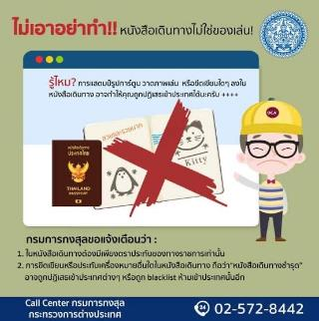

แบบฟอร์มสำหรับกรอกข้อมูลยื่นวีซ่าเชงเกนประเทศออสเตรีย
**หากท่านเคยโดนปฏิเสธการขอวีซ่ามาก่อน กรุณาแจ้งเจ้าหน้าที่ทัวร์ให้รับทราบตั้งแต่ที่ท่านทำการจองทัวร์เข้ามา เพื่อทำการแก้ไขในการขอวีซ่าในครั้งนี้ มิฉะนั้นหากท่านไม่แจ้งให้ทราบ
อาจจะมีผลเสียต่อการขอวีซ่าของท่านในครั้งนี้**

(กรุณากรอกข้อมูลให้ครบถ้วนตามความเป็นจริง เนื่องจากจะมีผลต่อการพิจารณาวีซ่าของท่าน)

ชื่อ – นามสกุล ผู้เดินทาง [ภาษาไทย]…………………………………………………………………………..
1. นามสกุล [ภาษาอังกฤษ]…………………………………………………………………………….……...…
2. นามสกุลตอนเกิด [ภาษาอังกฤษ]…………………………………………………………………………….
3. ชื่อตัว [ภาษาอังกฤษ]………………………………………………………………………………….………
4. วัน /เดือน / ปี (ค.ศ.) เกิด……………………………………………………………………………………..
5. สถานที่เกิด (จังหวัด) ……………………………………………………………………………..……..……
6. ประเทศที่เกิด………………………………………………………………………………………………..…
7. สัญชาติปัจจุบัน .................................สัญชาติโดยกำเนิด หากต่างจากปัจจุบัน…………………………..
8. เพศ ชาย หญิง
9. สถานภาพ โสด แต่งงาน (จดทะเบียน) แต่งงาน (ไม่จดทะเบียน)
หย่า แยกกันอยู่ หม้าย
อื่นๆ (โปรดระบุ)…………….
10. ในกรณีเป็นผู้เยาว์ กรุณากรอก ชื่อตัว นามสกุล ที่อยู่(หากต่างจากผู้ขอ) และสัญชาติของผู้มีอำนาจปกครอง/ดูแลผู้เยาว์
………………………………………………………………………………………………………………
……………………………………………………………………………………………………………..
11. ที่อยู่ปัจจุบันของผู้ขอที่ติดต่อได้ (เช่น คอนโด ห้องเช่า หรือบ้าน)
…………………………………………………………………………………………………………….…………
………………………………………………………………………………รหัสไปรษณีย์………..……………
หมายเลขโทรศัพท์มือถือ...........................................อีเมล........................................
12. อาชีพปัจจุบัน(หากค้าขาย ให้ระบุด้วยว่าค้าขายอะไร เช่น ขายเสื้อผ้า ขายอาหาร เป็นต้น) ........................................................................................................
13. ชื่อบริษัทหรือร้านค้า ที่อยู่ หมายเลขโทรศัพท์ / สำหรับนักเรียน นักศึกษา กรุณากรอกชื่อ ที่อยู่ของสถาบันศึกษา
…………………………………………………………………………………………………………………
………………………………………………………………………………………รหัสไปรษณีย์………………
หมายเลขโทรศัพท์ที่ทำงาน...........................................
14. วีซ่าเชงเกนที่เคยได้รับในระยะเวลา 5 ปีที่ผ่านมา
ไม่เคย
เคยได้ ใช้ได้ตั้งแต่วันที่...................................... ถึงวันที่.........................................
15. เคยถูกพิมพ์ลายนิ้วมือเพื่อการขอวีซ่าเชงเก้นก่อนหน้านี้
ไม่เคย เคย (กรุณาระบุวันที่ หากทราบ)................................................
**กรณีลูกค้าเคยมีวีซ่าเชงเกน รบกวนท่านถ่ายสำเนาหน้าวีซ่าเชงเกนแนบมาด้วย**
16. ท่านเคยถูกปฏิเสธวีซ่าหรือไม่
ไม่เคย เคย (เหตุผลในการปฏิเสธ)................................................

17. ความรับผิดชอบค่าใช้จ่ายในการดำรงชีพระหว่างการเดินทางและพำนักอยู่ของผู้ร้องขอ
ตัวผู้ขอวีซ่าเอง มีผู้อื่นออกให้(ญาติ/บริษัท/องค์กร)
กรุณาระบุชื่อ.................................................
สิ่งที่ช่วยในการดำรงชีพ …………………………………………………..….
เงินสด สิ่งที่ช่วยในการดำรงชีพ
เช็คเดินทาง เงินสด
บัตรเครดิต ที่พักที่มีผู้จัดหาให้
ชำระค่าที่พักล่วงหน้าแล้ว ค่าใช้จ่ายทั้งหมดระหว่างพำนักมีผู้ออกให้
ชำระค่าพาหนะล่วงหน้าแล้ว ชำระค่าพาหนะล่วงหน้าแล้ว
อื่นๆ (โปรดระบุ) อื่นๆ (โปรดระบุ)

************************************************
หมายเหตุ การอนุมัติวีซ่าเป็นดุลพินิจของทางสถานทูต ทางบริษัทไม่มีส่วนเกี่ยวข้องใดๆทั้งสิ้น ทั้งนี้บริษัทเป็นเพียงตัวกลางและคอยบริการอำนวยความสะดวกให้แก่ผู้เดินทางเท่านั้น

